Областное государственное бюджетное профессиональное образовательное учреждение
«Промышленно-коммерческий техникум»

Номинация: сценарий классного часа
Тема: «Томск многонациональный»

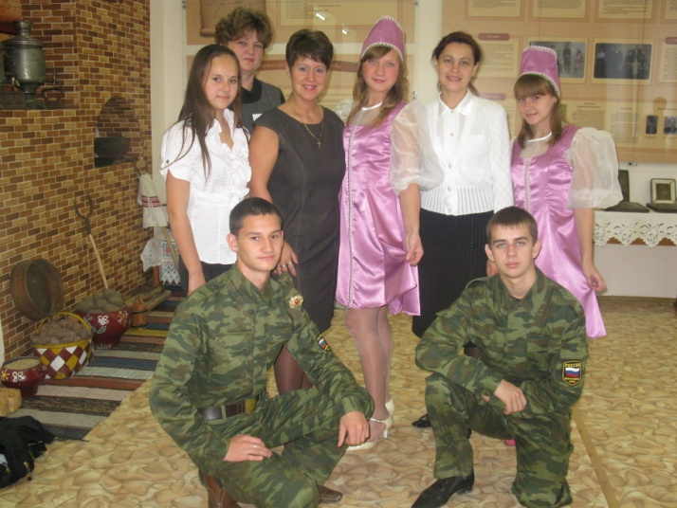

Авторы:
Васильева А.А., Конюхова Д.А.
преподаватели ОГБПОУ «ПКТ»

.

Пояснительная записка:

Руководитель кружка «Поиск», действующего на базе учебного заведения, преподаватель истории: Васильева Алла Анатольевна.
Воспитательная стратегия работы кружка: Возрождение идеи духовно-нравственных принципов жизни через художественно-эстетическое и патриотическое развитие обучающихся.

Название классного часа: «Томск многонациональный»

Актуальность:
Сегодня, когда в нашем обществе существует проблема межнациональных отношений, работа музея способствует воспитанию у обучающихся межэтнической толерантности, формированию сознания гражданина и патриота Отечества, уважения к национальной истории, культуре, традициям страны.

Цели:
- Формирование у обучающихся уважения к национальной культуре;
- Воспитание чувства патриотизма и любви к Родине;
- Воспитание у студентов творческих и организаторских способностей, вовлечение обучающихся в работу кружка;
- Развитие позитивного отношения к родному краю, отечеству;
- Изучение, сохранение и преумножение культурных традиций.

Целевая аудитория: Обучающиеся техникума.

Оборудование: Презентационное оборудование, мультимедиа оборудование, экспонаты музея.

Используемые технологии: ИКТ (в ходе классного часа использована презентация. Смотреть: приложение в электронном варианте)

Методы при подготовке и проведении классного часа: словесный, наглядный, частично-поисковый, исследовательский.

Вступление:
Вед.1 Добрый день! Мы сегодня проводим классный час на базе нашего музея по теме «Томск многонациональный» и хотим познакомить вас с бытом и традициями некоторых национальностей, проживающих в Томской области.
Есть в природе русского народа
Вечные, особые черты-
Не берут ни годы, ни невзгоды.
Ни капризы ветреные моды
От души они, от доброты.
Гость, войди! Традиций не нарушим.
С ним чайку всегда попьем.
Всем известно русское радушье.
Хлебосольство и открытый дом.
Вносим каравай
Ведущий 2: Общая численность русских в мире около 135 млн. человек (слайд). Наряду с древним названием «русские» в 19 – начало 20 века употреблялось название великорусы. Россия согласно конституции является многонациональным государством( слайд). На её территории проживает более 180 народов. При этом русские составляют около 80 % населения, представители других национальностей составляют чуть более 20 % населения. ( слайд).

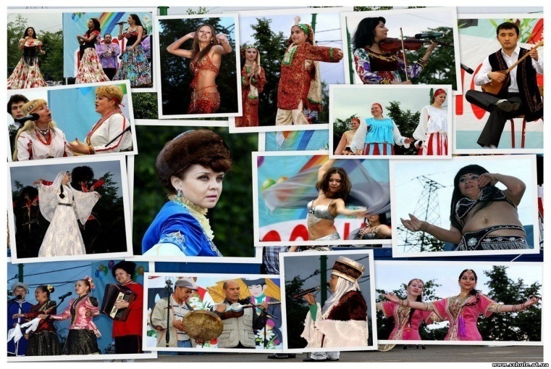

Песня « От чего так в России берёзы шумят» Исполняет студент 1 курса Лютько Н.

Ведущий 1: Согласно статистике, на территории Томской области проживает 80 национальностей и народностей, в том числе представители 22 народностей Севера. Самыми многочисленными являются русские украинцы, татары( слайд).
Говоря о Томской области, мы не можем не сказать о своём родном селе.
Не перечесть в Сибири нашей сёл
С их красотой неброской или яркой.
Скажите мне, а кто-нибудь нашёл
Село другое, краше, чем Шегарка?!
Частица малой Родины моей,
Прекрасна ты в любое время года.
И места нет и ближе, и родней,
Чем то село шегарскому народу!
Ведущий 2: Наше село тоже было основано, как многонациональное.
До освоения русскими Шегарского Приобья на данной территории проживали селькупы, татары и карагазы( слайд).

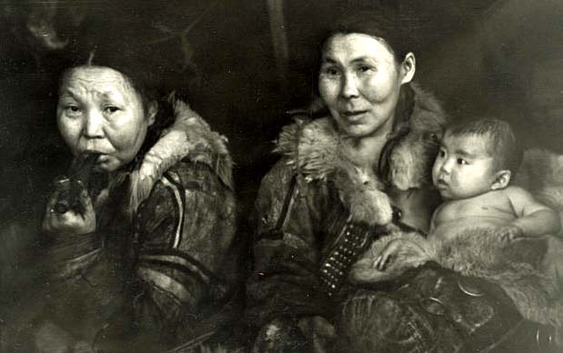
Сейчас на территории Шегарского района проживают:русские, белорусы, украинцы.
Сегодня в своей экскурсии мы хотим сделать акцент на особенностях быта и традиций некоторых национальностей, проживающих на территории Томской области: особенности жилищ, национальных традиций и кухни( слайд).

Ведущий 3 : Особенности быта русских старожилов Сибири
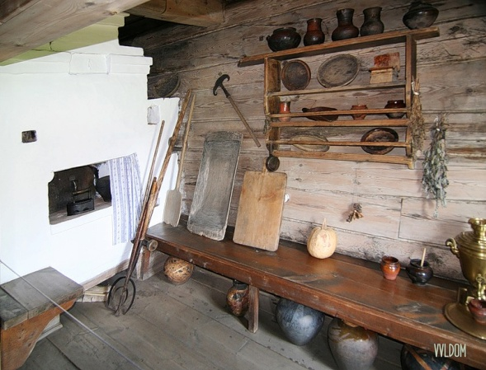
Крестьянские жилища сибиряков с момента начала освоения Сибири и до середины XIX в. претерпели значительные изменения. Русские переселенцы принесли с собой традиции тех мест, откуда были родом и одновременно стали енять их в связи с особенностями погоды( слайд).
Исходным типом жилища в XVII в. было деревянное однокамерное строение –клеть
( слайд). Клетью называли летнее не отапливаемое помещение, служившее как летним жильем, так и хозяйственной постройкой. Клеть с печью называлась избой( слайд). В старину на Руси избы топились по-черному( слайд). Потолка тогда не было. Двери в избу и клеть открывались первоначально внутрь. По-видимому, это было связано с тем, что в условиях снежной зимы за ночь у дверей могло намести сугроб снега. И только, когда появились сени двери избы стали делать открывающимися наружу в сени( слайд).
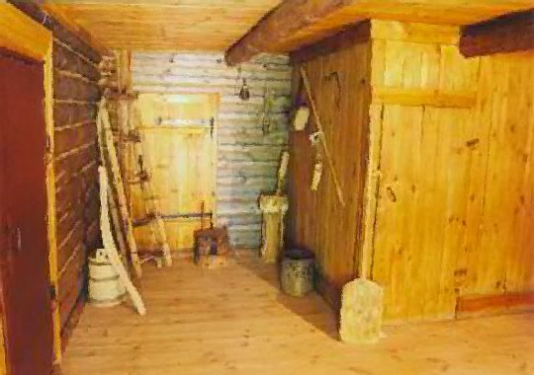

В конце XVIII - начале XIX вв. в Сибири начинают возводиться наиболее приемлемые для местного климата жилища - крестовые дома( слайд). Крестовый дом представлял собой помещение, разделенное внутри крестообразно двумя капитальными стенами.
Если в Европейской части России были распространены повсеместно земляные полы, то в Сибири обязательно полы делали дощатыми( слайд). Полы настилали из расколотых по вдоль бревен( слайд).
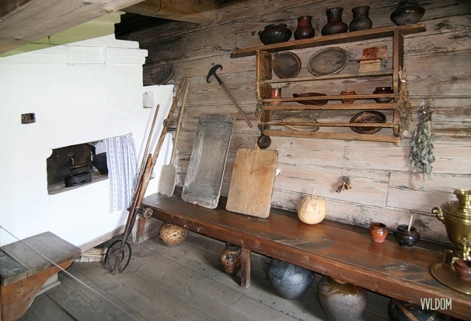
Потолки изб до конца XIX в. во многих местах настилали из тонких бревен( слайд).
Крытые доской крыши домов - это важнейший признак сибирского жилища( слайд). Соломенные кровли, распространенные у великорусских крестьян, у сибиряков почти не встречались; разве что у переселенцев на первых порах или у самых последних лентяев-бедняков.
Окна крестьянских изб первоначально были небольшими. Для выхода дыма от печей по-черному применялись волоковые окна - это небольшие окна без рам, вырезанные в бревнах. Закрывались они задвижной доской (окна заволакивались) ( слайд).
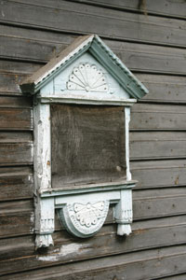

«Таких прекрасных, светлых, обширных изб нигде в целой России нет. Бревна выструганы так гладко, пригнаны так хорошо, лес подобран так искусно, что в избе стены как бы сплошные, блестят от перелива», - писал о жилищах сибиряков декабрист И. Завалишин( слайд).
Повседневная жизнь крестьян протекала в избе - передней половине дома( слайд), а парадная половина дома - горница( слайд), - служила чаще для приема гостей, праздничных застолий. Углы в избе носили названия: кутной, покуть, сутки и святой (красный). В русской избе красный угол устраивался в дальнем углу избы, с восточной стороны( слайд). Это всегда была самая освещённая часть дома. Иконы помещались в «красный» угол комнаты с таким расчётом, чтобы икона была первым, на что обращал внимание человек, входящий в комнату( слайд).
Сердцем избы была русская печь.. ( слайд) У печи давались клятвы, у печного столба заключались договора, в печурке прятали молочные зубы детей, а в подпечье обитал покровитель дома - домовой.
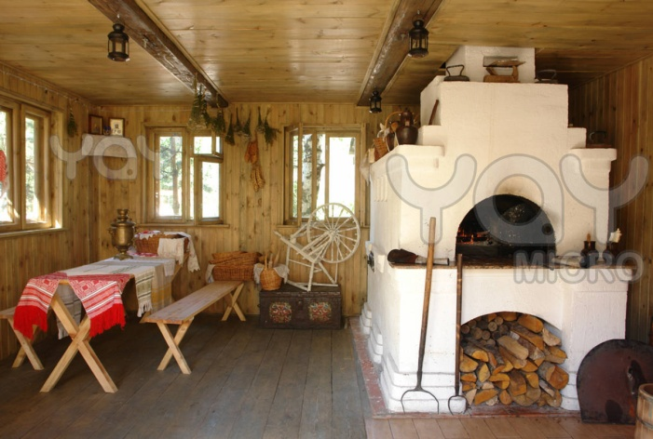
Нашим предкам нужна была универсальная печь. Русская печь нагревала жильё в зимние стужи, достаточно было топить её один раз в сутки, и можно было хранить в ней горячую пищу с вечера до раннего завтрака. В печи готовили обед и пекли хлебы; под печкой хранили дрова и кухонную утварь; на тёплой лежанке коротали долгие зимние вечера. Да много и других услуг оказывала русская печь: после выпечки хлеба в ней сушили грибы, яблоки, груши, хранили на ней лук и чеснок( слайд).
Большая белёная печь в деревнях делалась не из кирпича - это была глинобитная печь без трубы( слайд). Такие печи топили по чёрному, поэтому в некоторых местах их называли курными. Дым поднимался вверх и стелился там, а стены горницы оставались белыми, чистыми. Почему? Да потому, что по всему срубу выше окон подвешивались так называемые воронцы - подлавочники и полати( слайд). Они-то и не давали дыму спускаться ниже, собирали сажу.
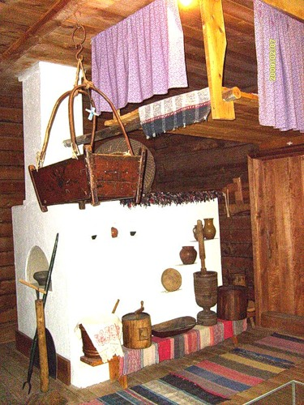
Основной тип русской печи окончательно сформировался к началу XIX века( слайд).
Особый характер русской печи сформировал и форму кухонной посуды. Первоначально это был «славянский горшок» ( слайд). Тушение в горшочках — одна из особенностей русской кухни.
Как же готовить в русской печи?
Готовить начинали после того, как печь хорошенько протоплена, огня
уже нет, есть лишь угли и горячие кирпичные стенки печи.
Жидкие блюда обычно готовят в чугунках; ставят их в печь и вынимают при помощи ухвата .

Обычно в печь ставят сразу все приготовляемые блюда: и суп, и кашу, и жаркое, и пироги - одним словом всё, кроме хлеба.
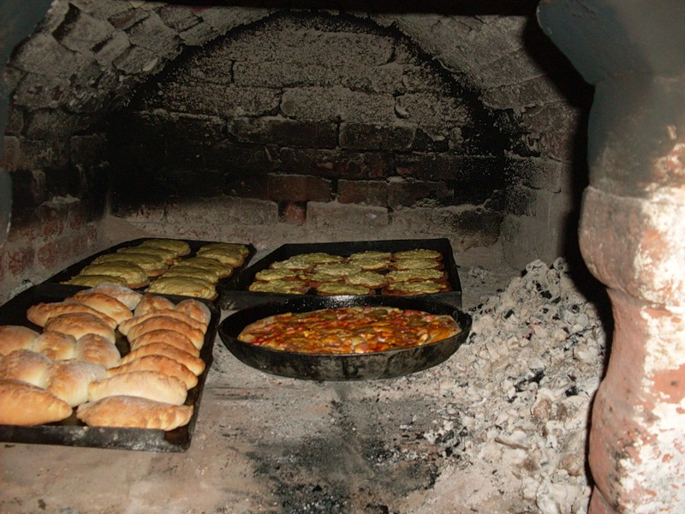
Хлеб в печь сажают отдельно ото всех других блюд.

Одна из любимых трапез в России – это чаепитие ( слайд)

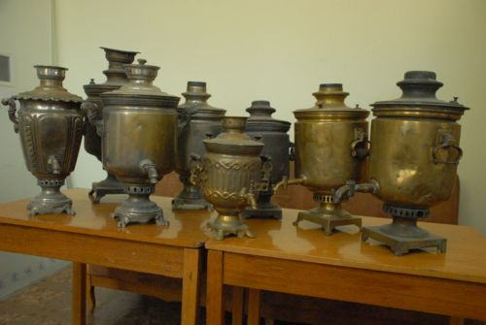
Глухая тоска без причины
И дум неотвязный угар.
Давай-ка наколем лучины –
Раздуем себе самовар!
За верность старинному чину,
За то, чтобы жить не спеша!
Авось, и распарит кручину
Хлебнувшая чаю душа!
В чем заключается притягательная сила самовара, почему он остался наиболее устойчивым атрибутом домашнего уюта, можно понять, только поняв особенности русской традиции - чаепития.
Общеизвестно, что чай пришел в Россию с Востока.
Но, самое главное, что пришло с Востока вместе с чаем как заваркой - это особое ритуальное действие, своего рода праздник.
Восточная чайная церемония направлена на самоуглубление человека, общение со своим внутренним миром.
Русская же церемония чаепития направлена на получение абсолютно противоположного эффекта - объединения духовного мира людей, собранных за столом. Чаепитие создает условия для задушевного разговора. Именно за чаепитием собирались люди разных национальностей, проживающие в Томской области и здесь они рассказывали о своих национальных традициях и особенностях быта, делились. Послушаем их.
Ведущий 3: Вторая по численности национальность в Томской области – это татары. Поговорим об особенностях быта и традициях томских татар( слайд).
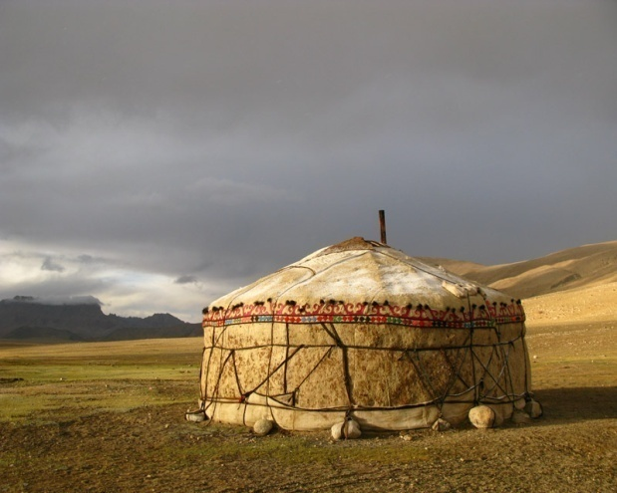
27 сентября 1604 года возникла пятнадцатая в Сибири – Томская крепость . В строительстве принимали участие также татары и остяки.
Над названием никто не ломал голову, оно появилось само собой: коли расположена крепость на реке Томи, то и быть ей Томской.
В начале XVII татары селились на Юрточной горе (слайд). В память о горе и татарах там жиыших, по сей день сохранилось название Юрточный переулолк (слайд).
В Заисточье на севере жили татары, на юге – цыгане, а между ними – русские. И тем не менее этот микрорайон назывался Татарской слободой. Представители народов жили дружно. Часть томских татар была привлечена к военной службе в Томском гарнизоне, и их называли служилыми людьми. Вместе с русскими казаками они несли караульную службу, ходили в походы против кочевников (слайд).
К особенностям декоративного убранства Татарской слободы следует отнести вочсточные мотивы, создающие особый колорит, и его не встретишь в других районах города (слайд).
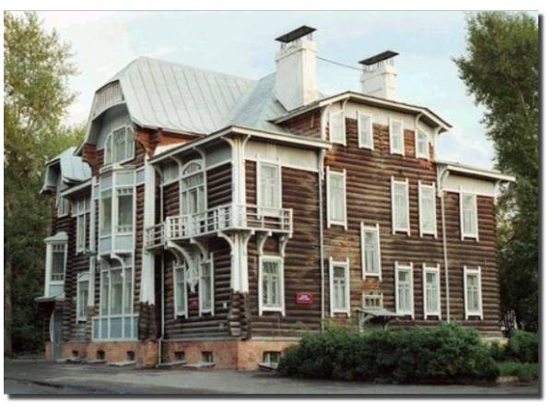
Сведения о жилищах наиболее ранних типов в литературе, к сожалению, очень отрывочны. В XVII в. среди татар широко бытовали землянки (юрты) в зимний период. Летним жилищем служили постройки из жердей, покрытые шкурами лосей (слайд).

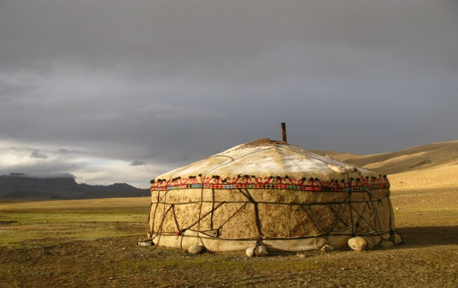
Широко распространенными были мазанки (слайд).
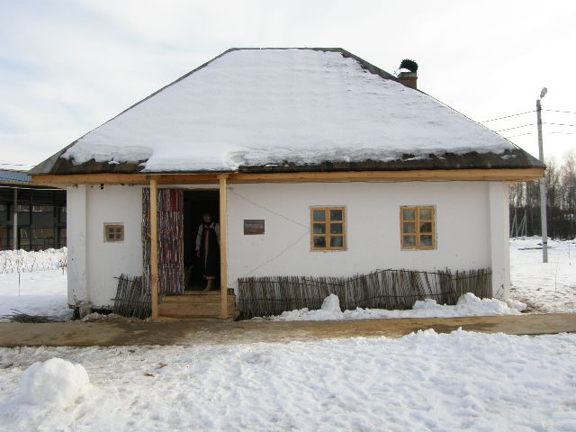
В конце XIX в. в томско-татарских деревнях основными типами жилищ были бревенчатые дома. Основные пищевые продукты татарам давали их главные занятия – охота, рыболовство. Скотоводство, которое они вели в небольших масштабах, было источником получения мяса и молока.
Употребляли рыбу в жареном виде, используя для этого сковороды (слайд). На рыбацких стоянках татары готовили рыбу прямо над костром. Из муки татары пекли лепешки, делали домашнюю лапшу (слайд).
В качестве первых блюд употребляли супы (шурпа).
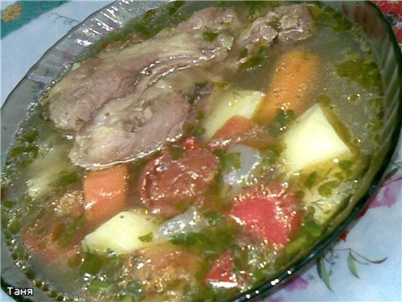
Своеобразие татарской кухни состояло в приготовлении плова, который являлся неотъемлемой частью праздничного стола.
От русских томские татары заимствовали много мучных изделий. В тоже время значительная часть печеных блюд появилась, скорее всего, из кухни поволжских татар. Сюда относятся пэрэмэчи – различные ватрушки (слайд), бэлеш – пирог с мясом и рисом четырехугольной формы либо круглый (слайд), кыстыбий – перегнутая пополам лепешка с картофельным пюре или слоем каши в качестве начинки (слайд), баурсак – колобки из пресного теста (слайд), зажаренные в масле, кэлэвэ (халва из пресного теста) (слайд). Наиболее распространенным напитком томских татар был чай с молоком.
Национальная специфика одежды больше сохраняется в женской одежде: рубашки на кокетке, штаны с широким шагом тюркского типа, шаровары для девочек, головной убор – калфак (слайд).
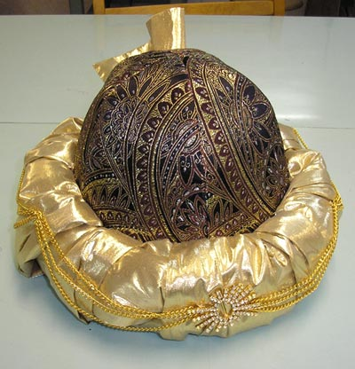

В мужской одежде из национальных ее видов сохранился сырмак, который имеет сейчас малые отличия от безрукавки (слайд)
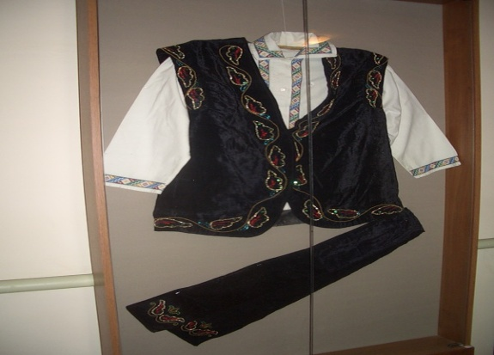
Из традиционных головных уборов мужчины часто носят тюбетейки (слайд).
В одежде томских татар довольно четко выделяется местный комплекс, к которому относится в одежде штаны чамбар (слайд), из обуви – короткая обувь чарык (слайд). Зимние женские головные уборы сибирских татар порой являлись вариантами некоторых летних и праздничных шапок. Верх был плоским. В прошлом они опушались также мехом выдры, бобра, лисицы. По отношению к ним применяли термин бурек (слайд).
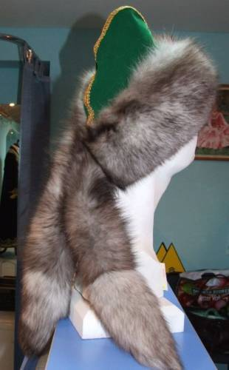

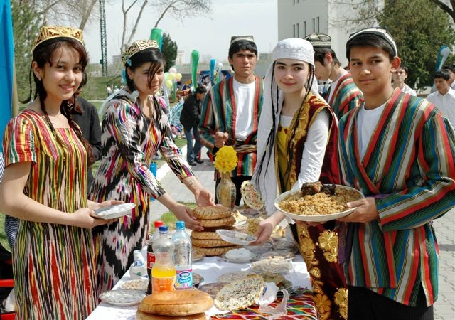
Ведущий 4: В Томске также существует национально-культурная автономия «Узбекистан», которая сохраняет свои национальные традиции. Мы хотим рассказать об особенностях быта и традициях узбеков( слайд)

Основным типом жилья была юрта( слайд). Считалось, что конусообразная форма позволяет связать дом с космосом, а значит, привнести в жилище положительную энергию и защитить живущих в нём.
Посреди юрты располагался очаг, над ним котёл( слайд). Место у очага считается особо почетным: сюда усаживают самых уважаемых гостей. Главным украшением юрты являются ковры, в основном войлочные — текеметы(слайд).
Каждый уголок в юрте имел свое определенное назначение — мужская часть(ташкары).; женская часть(ичкари). В центре располагался очаг, за ним, напротив входа, — божница и сундук с семейными ценностями, справа от входа находились посуда, кухонная утварь( слайд).

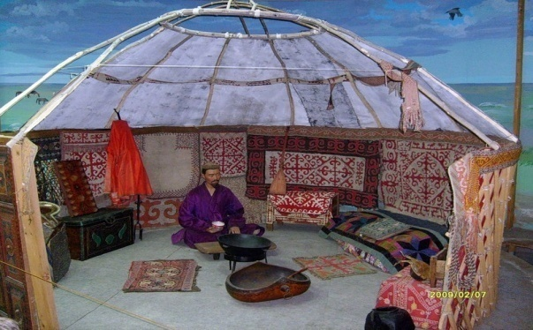

Основным строительным материалом для возведения построек оседлого населения служил лес. Мебель в европейском смысле слова отсутствовала. Обитатели дома сидели на полу, на одеялах – курпачах( слайд).
Спали на полу, на тюфяках. Чем богаче хозяин — тем больше тюфяков. В зажиточных семьях полы устилали коврами.
Одежду укладывали в деревянные сундуки( слайд).
Узбеки знамениты своим гостеприимством( слайд).
Отказать гостю в приеме, не посадить его за стол, не угостить или принять его плохо - такое ложилось тяжким позором не только на семью, но и на весь род.
Законы гостеприимства дошли и до наших дней, превратившись в добрую традицию. Узбекские семьи - это, как правило, большие семьи, состоящие из нескольких поколений( слайд).
Здороваться за руку можно только с мужчинами. Нельзя открыто восхищаться женской красотой и оказывать ей всяческие знаки внимания( слайд).

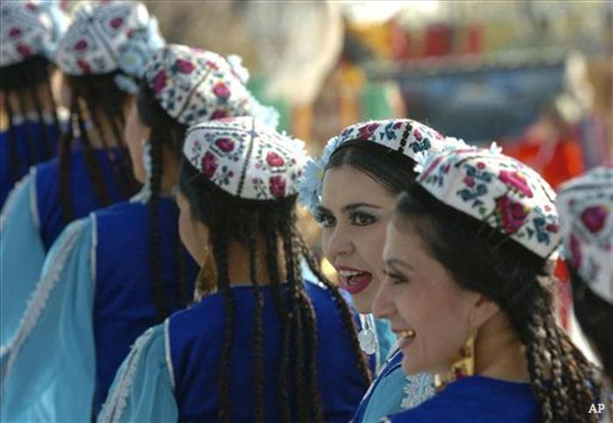

Идти в гости в узбекскую семью с пустыми руками не принято. По традиции гости приносят в дом сладости и сувениры. Есть такой старинный обычай, согласно которого женщины не должны сидеть за одним столом с мужчинами, чтобы не мешать их беседе( слайд).
Традиционно любая трапеза в узбекской семье начинается и заканчивается чаепитием( слайд). Чайная церемония занимает особое место. И не удивляйтесь, если хозяин нальет вам неполную пиалу. Это традиционный элемент гостеприимства. Чем почетнее гость, тем меньше в его пиалу наливают чаю.
Как объясняется столь странный обычай? Все очень просто - гость, отпив чая из своей полупустой пиалы, снова и снова обращается к хозяевам дома за добавкой, и вот именно такие неоднократные обращения с пустой пиалой к хозяевам, рассматриваются как дань уважения к гостеприимному семейству.
Узбекский народ любит и умеет праздновать.
Одними из самых значимых мусульманских праздников являются Рамазан-хайит и Курбан-хийит. Праздник Рамазан-хайит - это прекрасный праздник духовного и нравственного очищения( слайд).

Курбан-хайит - один из самых важных мусульманских праздников( слайд) В этот день верующие совершают положенные ритуалы, а затем принимают гостей или сами идут в гости.
Ещё один известный праздник - Навруз или с Новым годом! ( слайд)
Слово "Навруз" переводится, как "новый день". Праздник отмечается 21 марта. Навруз - древний праздник, по утверждению историков праздновали его еще 3000 лет назад.
Если празднование европейского Нового года начинается в полночь, то Навруз празднуют днем.

Есть такая примета - чем богаче будет стол, тем богаче будет весь грядущий год. Гвоздь программы в этот день - тарелочка с проросшей пшеницей! ( слайд)
Из зерен проросшей пшеницы приготавливается главное праздничное лакомство - сумаляк . Готовят сумаляк по-особому, это настоящий ритуал, участие в котором принимают только женщины. ( слайд)

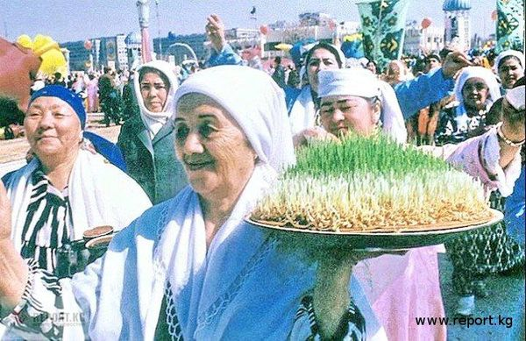

С празднованием Навруза связана любимая в народе древняя национальная игра купкари( слайд) . Это игра по-настоящему сильных и смелых мужчин. Верхом на лихих скакунах игроки на полном скаку стремятся отобрать друг у друга молодого барашка.
Много обрядов у узбеков связаны с детьми.
В узбекской семье появление младенца сопровождается древним ритуальным празднеством "Бешик туйи" - "Деревянная колыбель"( слайд). В день проведения обряда родственники со стороны жены приносят богато убранную колыбель "бешик". В доме собирается много гостей. Пока гости угощаются, пожилые женщины в детской комнате совершают обряд первого пеленания младенца и укладывания его в бешик. ( слайд)
Малыш подрос. Теперь ему предстоит пройти очень важный для него обряд хатна-килиш. ( слайд) Это очень древний обряд обрезания . Проводится он у мальчиков в возрасте от трех до девяти лет. В народе этот обряд еще называют "свадьбой". Накрывается праздничный стол и начинается сам обряд - большая "свадьба". И вот кульминационный момент - в центр празднования выводят молодого жеребца. С пожеланиями вырасти могучим и храбрым джигитом мальчика усаживают на коня( слайд).

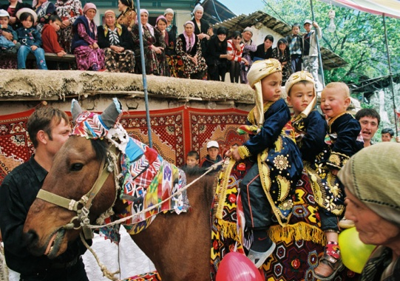

Самобытные и неповторимые черты имеет узбекская национальная одежда( слайд).
Повседневной мужской одеждой была традиционная рубаха - куйлак , яхтак ( слайд).
Другой принадлежностью мужского костюма были штаны - иштон .
Дополнял мужской костюм халат - чапан ( слайд).
По законам ислама правоверным запрещалось выходить из дома с непокрытой головой. Так появился еще один элемент мужского костюма - головной убор кулох или тюбетейка - дуппи ( слайд).

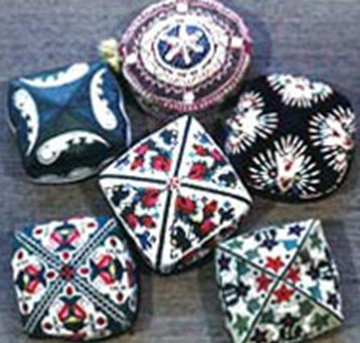

Распространены шапки-папахи .
Традиционная одежда представительниц прекрасного пола - это платья куйлак и шаровары лозим( слайд) .
Верхней национальной одеждой, так же как и у мужчин был халат - мурсак , жилетки - нимча( слайд) .
После отмены в двадцатые годы прошлого столетия паранджи, узбекские женщины стали использовать в качестве головного убора платок( слайд) .
По традиции дополнением к национальному костюму узбекской женщины, независимо от возраста были золотые и серебряные украшения. Все украшения являли собой настоящие произведения искусства. ( слайд)
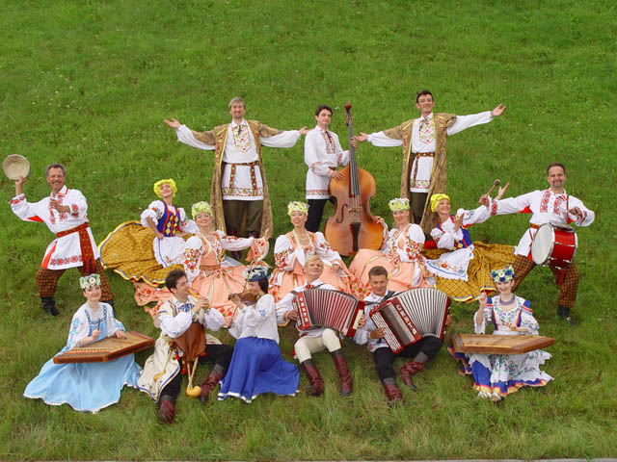
Ведущий 5. Одна из распространённых в Томской области этнических славянских групп - это белорусы.

Сейчас почти в каждом районе Томской области можно найти деревни с белорусским населением. Больше всего белорусского населения в Шегарском районе (слайд)
В числе первых заселялась Покровка. В мае 1898 года из Белоруссии приехало шесть семей: братьев Бояшовых.
В августе этого же 1898 года три ходока из Витебcкой губернии — Иван Глинский, Григорий Шила и Николай Готин недалеко от Покровки «застолбили» место для своих земляков. Родные и знакомые ходоков ехали сюда в течение двух лет. Местечко имело название Кочубаж. Это название не прижилось в среде белорусского населения, деревня была переименована в Михайловку.

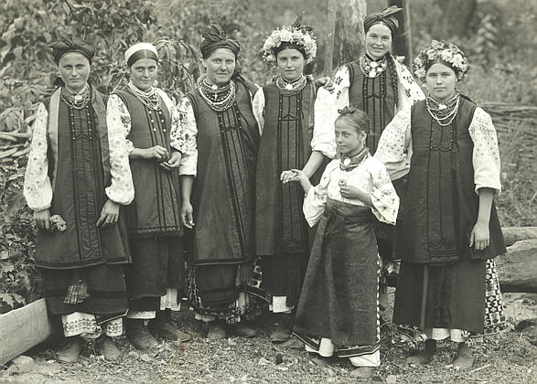
В 1901 году Кочубаж представлял собой 34 семьи. Помимо перечисленных выше, это: Липовка, Шабаловские; Костыки и др. Эти фамилии и сейчас являются распространенными в Шегарском районе Томской области.
Отличительной особенностью белорусской кухни является широкое распространение блюд из картофеля, а также использование разнообразных круп, грибов и свинины (слайды)
Кухня томских белорусов сформировалась под влиянием двух основных факторов:
- активное земледелие и широкое использование местных продуктов
- влияние соседей и других переселенцев
По этим причинам белорусская кухня сходна с кухней России, Литвы, Украины .
Основу национальной белорусской кухни составляют блюда из тёртого картофеля: драники, картофельные запеканки, бабка, клёцки — блюдо с добавлением картофеля.

Среди мясных блюд популярен бигус — мясо, тушёное с капустой. Также популярны зразы, шкварки (слайды).
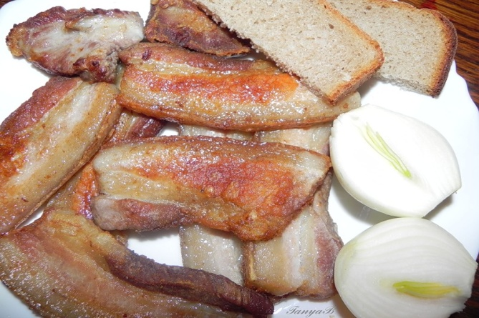
Среди алкогольных напитков —настойка на основе водки зубровка, горячий напиток на основе водки и мёда крамбамбуля.Также популярны квашеная капуста, квашеные огурцы.В качестве десерта служат различные виды студенистых киселей (овсяный, ягодный)

Заключение: Ведущие в беседе выясняют, знают ли обучающиеся, кто по национальности были их предки, чем занимались.

